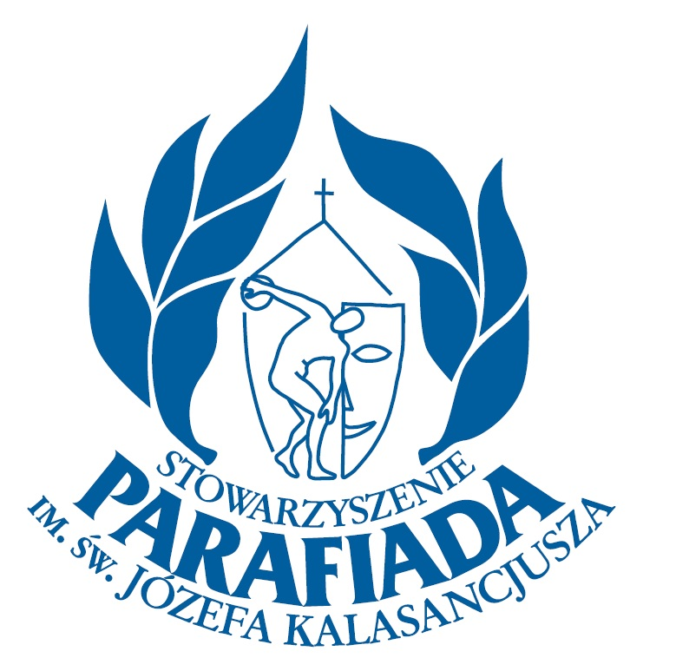
REGULAMIN PARAFIADY REGIONALNEJ
DZIECI I MŁODZIEŻY
TUCHOLA 21-22 CZERWIEC 2014

PATRONAT
J.E. ks. bp dr Ryszard Kasyna

Burmistrz Tucholi Tadeusz Kowalski

- Parafiada jest autorskim programem edukacyjno-wychowawczym, profilaktycznym oraz patriotyczno-obywatelskim Zakonu Pijarów opartym na triadzie STADION – TEATR – ŚWIĄTYNIA.
- Organizatorem Parafiady Regionalnej Dzieci i Młodzieży jest Parafialny Klub Sportowy Unitas przy parafii pw. Bożego Ciała w Tucholi przy współpracy ze Stowarzyszeniem Parafiada im. św. Józefa Kalasancjusza z siedzibą w Warszawie.
- Współorganizatorem jest Gmina Tuchola oraz Ośrodek Sportu i Rekreacji w Tucholi.
- Parafiada Regionalna Tuchola 2014 finansowana jest przez Stowarzyszenie „Parafiada” oraz ze środków Urzędu Gminy w Tucholi.

- Organizatorem Parafiady Regionalnej w Tucholi jest Komitet Organizacyjny powołany przez PKS UNITAS pod przewodnictwem Dariusza Karnowskiego.
- Organizatorzy odpowiadają za zapewnienie bezpieczeństwa i porządku na stadionie w czasie trwania imprezy.
- W przypadkach skrajnych i niebezpiecznych organizatorzy mają obowiązek wezwać odpowiednie jednostki (policję, straż miejską, pogotowie).
- Opiekę medyczną podczas trwania imprezy będą sprawować ratownicy medyczni.
- W skrajnych przypadkach dyrektor imprezy ma prawo do przerwania, modyfikacji, skrócenia imprezy.
- Organizatorzy zapewniają:
- poczęstunek i napoje,
- dyplomy, puchary, medale dla zwycięzców
- Organizatorzy nie pokrywają ubezpieczenia na czas imprezy w zakresie NW dla uczestników.
- Dane kontaktowe organizatora:
Dariusz Karnowski – telefon: 601-937-448
e-mail: pksunitas@gmail.com

- Współzawodnictwo parafiadowe oparte jest na starogreckiej triadzie: STADION – TEATR – ŚWIĄTYNIA. W ramach rywalizacji prowadzona będzie klasyfikacja indywidualna i drużynowa.
- System współzawodnictwa prowadzony będzie w trzech kategoriach wiekowych chłopców i dziewcząt:
- kategoria P: 7-10 lat (klasy 1-3) – ROCZNIK 2004 i młodsi,
- kategoria P: 11-13 lat – ROCZNIK 2001 i młodsi,
- kategoria G: 14-16 lat – ROCZNIK 1998 i młodsi
Wykaz dyscyplin sportowych i konkursów:
Stadion:
Piłka nożna- reprezentacja liczy maksymalnie 8 osób (5+1, 2 rezerwowych), obuwie sportowe bez wkrętów piłkarskich.
- kategoria P - 2001 i młodsi
- kategoria G - 1998 i młodsi
Piłka siatkowa – kategorie: P (III klasa i młodsze – single, IV klasa – dwójki, V klasa – trójki, VI klasa – czwórki, obowiązuje obuwie sportowe z jasną podeszwą.
Lekkoatletyka: kategorie: P , G dziewczęta i chłopcy:
- bieg na 60m.,
- bieg na 100m.,
- rzut piłeczką palantową,
- skok w dal.
Dla klas 1-3 następujące konkurencje indywidualne:
- bieg na 60 m.,
- rzut piłką lekarską 1 kg zza głowy,
- sprawnościowy tor przeszkód na czas
WYŚCIGI RZĘDÓW O PUCHAR DYREKTORA PARAFIADY REGIONALNEJ 2014 - 3 dziewczyny, 3 chłopców oraz jeden opiekun
Teatr: Myśl przewodnia święty JAN PAWEŁ II w oczach dzieci i młodzieży
Kategoria: P, G – dziewcząt i chłopców
- KONKURS PLASTYCZNY- święty Jan Paweł II – przyjaciel rodziny (organizator zapewnia papier, kredki, ołówki i farbki), organizator dopuszcza używanie własnych przyborów potrzebnych do wykonania prac konkursowych.
- WIERSZ REPREZENTACJI – „Miejcie odwagę żyć dla Miłości, Bóg jest Miłością.”
Świątynia:
Msza święta – wszystkich księży, opiekunów zapraszamy do wspólnej koncelebry.
- KONKURS PIOSENKI RELIGIJNEJ – święty Jan Paweł II - 1 chłopak lub i dziewczyna z reprezentacji. Udostępnimy 1 mikrofon – prosimy przygotować utwór na płycie CD
z podpisem – ( imię i nazwisko) nazwę reprezentacji i tytuł utworu.
- KONKURS WIEDZY – życiorys świętego Jana Pawła II
- KONKURS WIEDZY BIBLIJNEJ – Pismo święte. Objawienie wiary. Zakres – ogólna wiedza treści pisma świętego – konkurs zostanie przeprowadzony na zbliżonych zasadach Turnieju Milionerzy.
Parafia, klub sportowy, szkoła reprezentowana może być przez max. 20 zawodników. Jeden zawodnik może reprezentować drużynę w max. trzech konkurencjach sportowych (grupowych i indywidualnych) oraz
w pięciu konkurencjach z części programu teatr i świątynia.
- Pełnoletni opiekunowie są odpowiedzialni za bezpieczeństwo w drodze na imprezę
i w drodze powrotnej oraz właściwe zachowanie swoich podopiecznych podczas trwania zawodów.

- Nad prawidłowym przebiegiem współzawodnictwa czuwa sztab sędziowski w skład którego wchodzą: sędzia główny oraz sędziowie pomocniczy – wolontariusze - instruktorzy.
- Sędzią głównym jest dyrektor imprezy. W przypadku spornych sytuacji dotyczących ogólnych zasad współzawodnictwa ostateczna decyzja należy do sędziego głównego.
- Wyłącznie opiekunowie mogą zgłaszać uwagi, zastrzeżenia do przeprowadzonych turniejów.

- Warunkiem uczestnictwa w Parafiadzie Regionalnej jest przesłanie zgłoszenia zgodnie z wymaganiami do dnia 15.06.2014 roku, na wskazany adres e-mail, bądź pocztowy. Prosimy o terminowe przesłanie list zgłoszeniowych!
- E-mail : pksunitas@gmail.com
- Adres pocztowy: Parafialny Klub Sportowy "Unitas" przy parafii pw. Bożego Ciała w Tucholi, ul. Świecka 24, 89-500 Tuchola.
- Telefon kontaktowy: 601-937-448, 516-147-949.
- Opiekun zobowiązany jest z wypełnionymi formularzami przystąpić do zgłoszenia członków drużyny. Niewypełnione listy startowe nie będą brane pod uwagę przez organizatorów Parafiady. Bardzo prosimy o dostosowanie się do w/w wytycznych!
- Imienne listy muszą być zatwierdzone przez proboszcza danej parafii.
- Opiekunowie są zobowiązani zapoznać wszystkich uczestników z regulaminem imprezy.
- Każdy uczestnik jest zobowiązany posiadać aktualną legitymację szkolną. Organizatorzy i sędziowie mają prawo sprawdzenia zgodności danych uczestników przed i w trakcie trwania imprezy.
- Wszyscy uczestnicy muszą bezwarunkowo posiadać obuwie sportowe oraz strój sportowy.
- Kategorycznie zabrania się palenia tytoniu, spożywania alkoholu oraz innych używek w miejscu i w czasie trwania imprezy.
- Za nieprzestrzeganie powyższego regulaminu grożą konsekwencje w postaci punktów karnych dla uczestników, w przypadkach skrajnych dyrektor imprezy w każdym momencie może podjąć decyzję o wykluczeniu danego uczestnika lub całą drużynę z imprezy.

- Rozdanie nagród i oficjalne zakończenie imprezy nastąpi wyłącznie po zatwierdzeniu przez dyrektora i organizatorów właściwego stanu czystości i porządku na obiekcie.
- Punktacji podlegają reprezentacje, które startowały w poszczególnych dyscyplinach oraz brały udział w konkursach kulturalnych, a ich członkowie zajęli miejsca w przedziale:
  - Punktacji indywidualnej dokonuje się według następującego klucza:
I miejsce – 10 pkt., II miejsce – 9 pkt., III miejsce – 8 pkt., IV miejsce – 7 pkt., V miejsce – 6 pkt., VI - 5 pkt., VII miejsce – 4 pkt., VIII miejsce – 3 pkt., IX miejsce – 2 pkt., X miejsce – 1 pkt.
  - Punktacji zespołowej, konkursów kulturalnych dokonuje się według następującego klucza:
I miejsce – 30 pkt., II miejsce – 27 pkt., III miejsce – 24 pkt., IV miejsce – 21 pkt., V miejsce – 18 pkt., VI miejsce – 15 pkt., VII miejsce – 12 pkt., VIII miejsce – 9 pkt., IX miejsce – 6 pkt., X miejsce – 3 pkt.
- Ogólna klasyfikacja wyników jest sumą punktów zdobytych przez poszczególnych zawodników reprezentacji w punktacji indywidualnej i zespołowej.

- W sprawach szczególnych Komitet Organizacyjny rezerwuje sobie prawo rozstrzygania.
- W sprawach nie objętych Regulaminem mają zastosowanie ogólne przepisy obowiązujące na terenie Ośrodka Sportu i Rekreacji w Tucholi.
- Komitet Organizacyjny zastrzega sobie prawo do zmiany Regulaminu ze względu na nieprzewidziane okoliczności pojawiające się podczas realizacji programu.
- Wszystkie informacje szczegółowe odnośnie Parafiady Regionalnej zostaną umieszczone na stronie internetowej: www.pksunitas.pl





21 CZERWIEC – SOBOTA
8.00 - 9.00 - Weryfikacja reprezentacji – hol w hali widowiskowo- sportowej w Tucholi, ul. Warszawska 17.
9.00 - Msza święta – hala widowiskowo – sportowa.
10.00 - Rozpoczęcie rywalizacji sportowej:
10.00 – 12.00 – lekkoatletyka,
10.00 – 13.00 – piłka nożna
10.00 – 12.30 – konkurs plastyczny,
10.00 – 11.30 – konkurs wiedzy biblijnej, konkurs wiedzy o świętym Janie Pawle II,
11.30 – 13.00 – konkurs piosenki religijnej,
13.00 – 13.30 – sprawnościowy tor przeszkód,
13. 40 – dekoracja, zakończenie pierwszego dnia zawodów (finaliści konkursu piosenki religijnej zaprezentują się w czasie ceremonii wręczenie nagród)

22 CZERWIEC – NIEDZIELA

9.00 - 9.30 - Weryfikacja zespołów siatkarskich - hala widowiskowo-sportowa w Tucholi.
9.30 - Rozpoczęcie zawodów (gra toczyć się będzie na trzech sąsiadujących boiskach).
ok. 13.30 - Zakończenie turnieju siatkarskiego.
14.00 - Podsumowanie dwudniowej rywalizacji wraz z podaniem parafii, które uzyskały kwalifikacje na Międzynarodową Parafiadę w Warszawie.

PARAFIADA REGIONALNA TUCHOLA 2014
ZGŁOSZENIA
JEDNA DYSCYPLINA LEKKOATLETYCZNA JEDNA KARTECZKA!!
KONKURENCJA (zaznaczyć konkurencję) |  | KATEGORIA WIEKOWA- zaznaczyć kółkiem
Bieg: 60m / 100m  Skok w dal  Rzut piłeczką palantową |  | SP |  | G
IMIĘ I NAZWISKO | NAZWA REPREZENTACJI | WYNIK | MIEJSCE |  | PUNKTY

GRY ZESPOŁOWE |  | KATEGORIA WIEKOWA- zaznaczyć kółkiem
Piłka nożna dziewcząt  Piłka nożna chłopców |  | SP |  | G
IMIĘ I NAZWISKO | NAZWA REPREZENTACJI | WYNIK | MIEJSCE |  | PUNKTY
1.
2.
3.
4.
5.
6.
7.
8.

LP. | IMIĘ I NAZWISKO | DATA URODZENIA | KATEGORIA WIEKOWA | NAZWA PARAFII | ZAPOZNAŁEM SIĘ Z REGULAMINEM
1.
2.
3.
4.
5.
6.
7.
8.
9.
10.
11.
12.
13.
14.
15.
16.
17.
18.
19.
20.
Potwierdzenie reprezentacji przez Proboszcza Parafii. |  | (pieczątka parafii, podpis proboszcza)
(podpis opiekuna reprezentacji)

PRAWIDŁOWO WYPEŁNIONE KARTY

JEDNA DYSCYPLINA LEKKOATLETYCZNA JEDNA KARTECZKA!!
KONKURENCJA (zaznaczyć konkurencję) |  | KATEGORIA WIEKOWA- zaznaczyć kółkiem
Bieg: 60m / 100m  Skok w dal  Rzut piłeczką palantową |  | SP |  | G
IMIĘ I NAZWISKO | NAZWA REPREZENTACJI | WYNIK | MIEJSCE |  | PUNKTY
KOWALSKI JAN | PKS UNITAS

GRY ZESPOŁOWE |  | KATEGORIA WIEKOWA- zaznaczyć kółkiem
Piłka nożna dziewcząt  Piłka nożna chłopców |  | SP |  | G
IMIĘ I NAZWISKO | NAZWA REPREZENTACJI | WYNIK | MIEJSCE |  | PUNKTY
1.Kowalska Anna | PKS UNITAS
2.Kowalska Barbara
3.Kowalska Cecylia
4.Kowalska Daria
5.Kowalska Ela
6.Kowalska Felicja
7.Kowalska Grażyna
8.Kowalska Halina

